**Tiskový materiál k filmu**

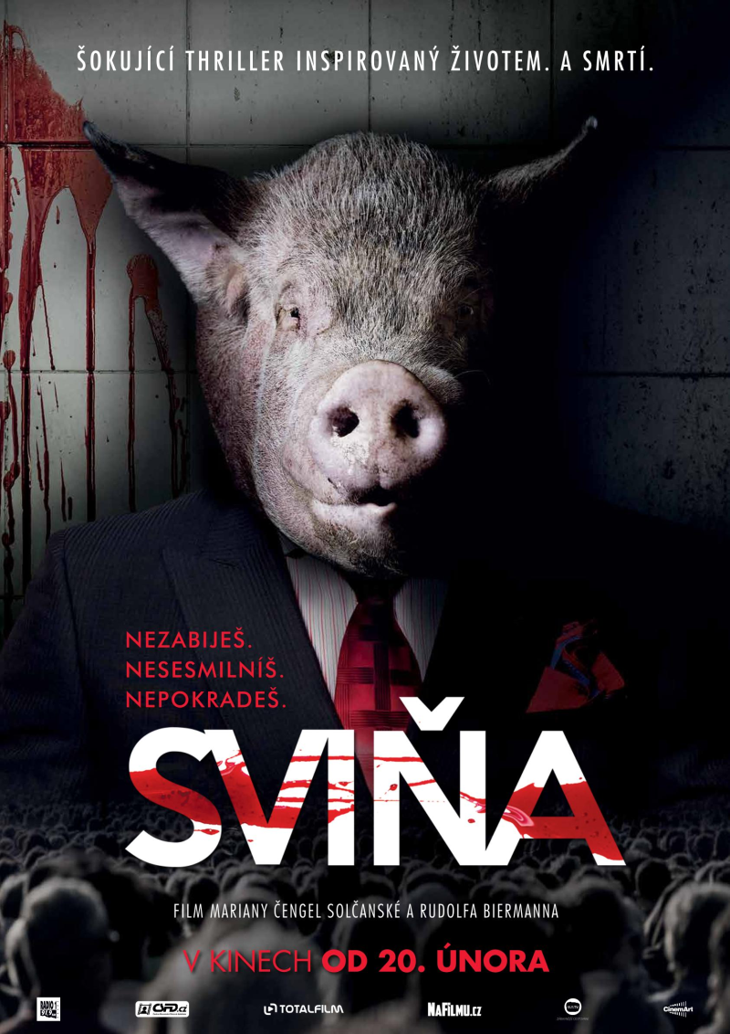

**V kinech od 20. února 2020**

**SVIŇA**

**InFilm, Magic Seven, CinemArt SK, Slovensko, ČR, 2019**

**Předloha:** Arpád Soltész

**Scénář, režie a producenti:** Mariana Čengel Solčanská a Rudolf Biermann

**Hrají:** Jozef Vajda, Marko Igonda, Dano Heriban, Gabriela Marcinková, Diana Mórová, Braňo Bystriansky, Szidi Tobiasz, Jakub Rybárik, Mária Schumerová, Dana Droppová, Petra Dubayová, Andrej Remeník

**Kamera:** Ivan Finta

**Zvuk:** Miloš Hanzély, Lukáš Kasprzyk

**Vedoucí výpravy:** Martin Hájek

**Umělecký maskér:** Alica Dvorská

**Kostýmní výtvarnice:** Valéria Ducko Kelecsényi

**Hudba:** Vladimír Martinka

**Střih:** Ondrej Azor

**Producenti:** InFilm, Magic Seven, CinemArt

**Film podpořil:** Audiovizuálny fond

**Distributor:** CinemArt

**Premiéra:** 20. 2. 2020

**Žánr:** thriller

**Stopáž:** 98 minut

**Verze:** slovenská

**Formát:** 2D DCP, zvuk 5.1

**Přístupnost:** mládeži do 15 let nepřístupný

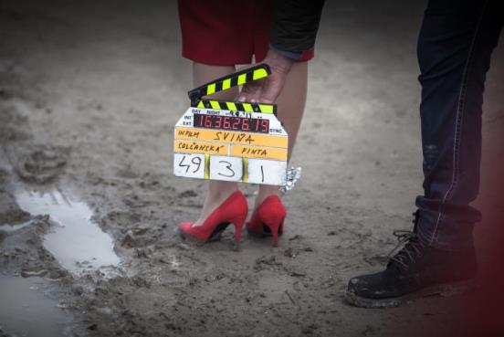

**O FILMU**

**Nezabiješ, nesmilníš, nepokradeš. Film *Sviňa* byl natočený podle stejnojmenného knižního bestselleru spisovatele Arpáda Soltésze. Odehrává se ve světě vysoké politiky, mafie bílých límečků, organizovaného zločinu, obchodu s bílým masem a velkých financí.**

Zemičku kdesi pod horami ovládají vysoce postavení zločinci, lidé propojení s politikou, mafií, ale i s policií, soudy a velkými kšefty. Závislá teenagerka Broňa (**Dana Droppová**) zmizí z resocializačního centra, nikomu ale nechybí. O nuceném sexu a drogách chce vypovídat na policii, ale pošlou ji pryč. Vyhledá novináře Ondru (**Andrej Remeník**), který se pustí do rozplétání neuvěřitelné chobotnice zločinu, mafie, vydírání. Nadějný politik Bobo (**Marko Igonda**) se stane předsedou a ovládne celou zemi, protože kdo má moc, má pod palcem i policii i státní obchody. Z malého veksláka se stává velký vyděrač, který s lidmi zachází jako s šachovými figurkami. Jenže může pravda přežít mezi lidmi, kterým jde o prachy a moc? Nebo se Bůh peněz neštítí ani vraždit?

**Scénář a režii filmu měly v rukách dvě výrazné osobnosti slovenského filmu: Mariana Čengel Solčanská a Rudolf Biermann.** Proč se rozhodli společné vytvořit takto emočně intenzivní film? „*Umění možná nemá moc změnit svět, ale máme stále svobodu vysmát se lidské hlouposti,”* vysvětluje Mariana Čengel Solčanská. *„Sviňa je film, jehož cílem není soudit či odhalovat utajované skutečnosti, ale přinést dobrý divácky zážitek. Napínavý akční film, v němž uvidíte skvělé herecké výkony a výborné, drsné dialogy inspirované životem,” 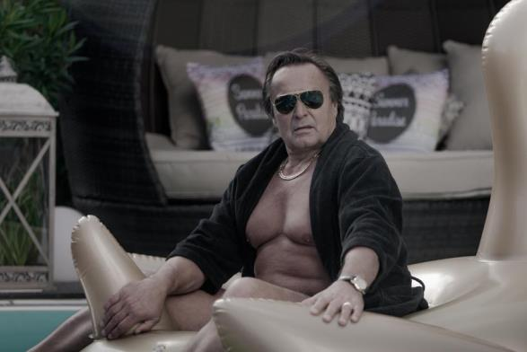d*oplňuje Rudolf Biermann.

**TVŮRCI A ROZHOVORY**

**RUDOLF BIERMANN (1958), producent, scénář a režie**

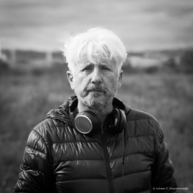Vyprodukoval více než 30 divácky úspěšných a oceňovaných filmů. Proslavil se spoluprací s režisérem Martinem Šulíkem (*Všechno co mám rád, Zahrada, Orbis Pictus*), Dušanem Rapošem (*Fontána pro Zuzanu 2*), Matějem Mináčem (*Všichni moji blízcí*), Jiřím Menzelem (*Obsluhoval jsem anglického krále*), Agnieszkou Holland (*Jánošík*) či spolupracoval na filmech realizovaných podle předloh spisovatele Michala Viewegha. Diváky zaujaly také jeho další filmy *Masaryk* a *Skleněný pokoj*, obě dramata v režii Julia Ševčíka či naposledy road movie *Tlumočník* režiséra Martina Šulíka.

**Proč jste se rozhodli natočit knižní bestseller spisovatele Arpáda Soltésze *Sviňa*?**

Původně jsem měl nápad natočit seriál, který by vypovídal o propojení moci, novinářů, mafie, politiky celkově. Oslovil jsem Marianu, určitou dobu jsme se bavili o seriálu. Potom jsme si ale uvědomili, že tento typ seriálu by trval do nekonečna, než bychom našli televizi, která by se do toho s námi pustila, takže původní záměr, proč jsme seriál vlastně chtěli točit, by zmizel v nenávratnu. Tak jsme začali přemýšlet o hraném filmu. Jednou mi Mariana zavolala, abych si přečetl knihu *Sviňa*, že přesně pojednává o tom, o čem chceme točit.

**Jaká byla atmosféra na natáčení?**

Tvůrčí. Z různých důvodů jsme točili ve velmi rychlém tempu - z důvodů finančních, časových i vytíženosti herců. Jednoduše řečeno, měli jsme září na to, abychom film natočili. Je velmi důležité, nakolik vás štáb v práci podporuje, jak dokáže v krizových situacích reagovat a jak je ochotný dlouho točit, pokud je zle… V našem případě měli všichni scénář přečtený a měli pocit, že to není pouze práce, ale že má i smysl. Štáb věděl, proč to dělá, že to pro něj není jen obyčejný denní chléb.

**Co můžou diváci od filmu očekávat a proč by měli film vidět?**

Všechny filmy, které jsem jako producent dělal, jsem točil proto, aby na ně přišlo do kina co nejvíce lidí. V zásadě si myslím, že divák od filmu očekává silný příběh, se kterým se může ztotožnit. Ve filmu sleduje situace, nálady a lidi, se kterými se může identifikovat. Poznává se v něm, vidí zde své přátele, pozoruje tam i to, co se děje okolo něj. Pevně věřím, že se nám to podaří a diváci si z filmu přesně tyto pocity odnesou.

**MARIANA ČENGEL SOLČANSKÁ (1978), producentka, scénář a režie**

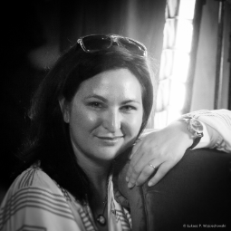

Jedna z nejvýraznějších slovenských režisérek a scenáristek. Vystudovala politologii a kulturologii na Filozofické fakultě Univerzity Konštantína Filozofa v Nitře a dále absolvovala režii hraného filmu na Vysoké škole múzických umění v Bratislavě. Je autorkou tří románů, posledním z nich je oceňované životopisné dílo *Generál* o Milanu Rastislavovi Štefánikovi. Její poslední film *Únos* vyvolal masivní společenské změny, které vedly k demonstracím a zrušení amnestií Vladimíra Mečiara.

**Proč jste se rozhodli adaptovat právě knihu *Sviňa*?**

Kniha *Sviňa* je velmi dobře napsaná. S autorem s Arpádem Soltészem se znám několik let, četla jsem i jeho knihu *Mäso*, proto jsem se těšila na jeho další titul *Sviňa*. Arpád umí psát dialogy a dokáže napsat příběh s poselstvím pro všechny lidi. Pojmenovává a vystihuje dobro i zlo, hovoří o tom, že bychom se měli snažit žít pravdivější život a být lepšími lidmi. Když jsme hledali způsob, jak uchopit téma propojení mafie a státu, tak mi přišlo jako nejlepší řešení adaptovat právě tuto knihu.

**Zavzpomínejte na samotné natáčení, jaká zde vládla nálada?**

Atmosféra byla velmi dobrá, měli jsme kreativní tým složený z kolegů a přátel, které máme nejen rádi, ale kteří hlavně věří tomu, že jejich práce má smysl.

**Na co se můžou diváci v kině těšit?**

Divák, který přijde na slovenský film, očekává, že mu bude bližší než ostatní filmy, protože je zasazený do konkrétní situace a místa, které zná a postavy mluví jeho jazykem. Aktéři se pohybují v prostředí, které je divákům blízké. Od filmu můžou diváci čekat silný příběh, velmi silnou emoci a věřím, že diváky snímek chytí za srdce.

**Rozhovor Martina Kasardy s Rudolfem Biermannem a Marianou Čengel Solčanskou.**

**Jak došlo k tomu, že jste se potkali při společném filmovém projektu a natočili dohromady film?**

**M.Č.S.:** Chtěla jsem s Rudolfem Biermannem natočit původně jiný film - historické drama z období druhé světové války, které teď pracovně nazývám *Proces* a mám tuto látku rozpracovanou již několik let. Když za mnou přišel s tématem zneužívání moci ze strany představitelů finanční a politické elity státu, podstrčila jsem mu Arpádovu *Sviňu*, kterou jsem měla právě rozečtenou. Týden na to jsme se potkali s autorem knihy a vzájemně jsme se sblížili.

**R.B.:** Dohromady jsme se dali kvůli jinému filmu – životopisnému snímku o Tisovi**.** Potom jsem viděl jeden televizní seriál o korupci z chorvatské produkce a dal jsem tip Marianě Čengel Solčanské, aby se na něj podívala. Že by jako velmi úspěšná režisérka thrilleru *Únos,* nápadně připomínajícím události mečiarovské éry, by mohla popřemýšlet o něčem podobném i u nás. Mafie bílých límečků a zneužívání moci, propojení soudců, policie, politiky, násilí a zneužití dívek.

**Mnoho postav z knihy Arpáda Soltésze se podobá reálným osobám ze světa slovenské „smetánky“, podsvětí či světa velkých a ne vždy čistých peněz, co vy na to?**

**M.Č.S:** Ti, kteří se v některé z postav náhodou poznají, ať se přihlásí orgánům činným v trestním řízení a vezmou si sebou i zubní kartáček. To vše radí autor na první straně své knihy.

**R.B.:** Nemluvíme o konkrétních lidech, ale o mechanismu moci. „Sviním“ jde vždy o koryta a moc. Naše postavy jsou archetypy gaunerů, kteří se neštítí zneužívat mladistvé dívky, prahnou po moci, znásilňují právo a spravedlnost a ve jménu boha peněz jsou ochotni i vraždit.

**Proč jste se rozhodli právě pro toto téma? Měla na výběr látky vliv aktuální společenská situace?**

**M.Č.S:** Důvodem byla vnitřní potřeba přeměnit zlo na dobro. Umění asi nedokáže změnit svět, ale máme stále svobodu a možnost vysmát se lidské hlouposti.

**R.B.:** *Sviňa* je film, jehož cílem není soudit či odhalovat nějaké utajované skutečnosti, ale přinést dobrý divácký zážitek. Napínavý akční film, kde uvidíte skvělé herecké výkony, výborné drsné dialogy inspirované životem a to vše na velkém plátně, které vás vtáhne do děje, a pevně věřím, způsobí divákům husí kůži.

**Do jaké míry vychází film z příběhu knihy Arpáda Soltésze? Konkrétně bestseller *Sviňa* hovoří o událostech okolo resocializačního zařízení *Čistý den*, o Kočnerovi, o stycích politiků s podivnými ženami, o jejich záhadných kontaktech až po vraždu Jána Kuciaka.**

**M.Č.S.:** Žádný film by neměl jednoduše kopírovat knihu. Román a film používají odlišný způsob a jiné prostředky vyprávění. Arpádův román je plnokrevný a bohatý na postavy a množství časových rovin. Film *Sviňa* sleduje jednu konkrétní linku rozepsanou v knize a rozvíjí ji nad rámec literatury.

**R.B.:**Rozhodli jsme se vytvořit žánrový film, který vznikl na motivy literárního díla Soltészovy knihy. Náš film vnímáme jako umělecké dílo, ale v žádném případě to není dokument. Určitě nás bude těšit, pokud v divákovi zanechá určitou stopu a donutí ho přemýšlet o aktuálních společenských tématech, ale ve výsledku to bude pouze vymyšlený příběh založený na hyperbole určitých negativních lidských vlastností.

**Pokud zmiňujete žánrový film, můžeme film označit jako akční thriller a proč právě tento žánr?**

**R.B.:** Napětí a akce patří k divácky nejoblíbenějším námětům. Film nemá jen poučovat, ale má používat svoji vlastní řeč, která musí být poutavá nejen vizuálně, ale i svým příběhem. A můžeme se vyjadřovat k velmi vážným věcem, k morálce i lidských charakterům, ale přitom všem nesmíme diváka nudit, to by byl filmařský hřích.

**M.Č.S:** Vycházíme z knižní předlohy, která je velmi syrovým politickým thrillerem. Autor zde používá drsný jazyk a na stránkách před námi tečou potoky krve a slz. Označila bych to jako šokující thriller.

**Pod filmem jste podepsáni jako scenáristické, režisérské a producentské duo, z jakého důvodu?**

**R.B.:** Oba hovoříme do práce toho druhého a přišli jsme na to už při psaní scénáře, že svými nápady se vzájemně dobře doplňujeme. Zároveň Mariana Čengel Solčanská mi pomohla s některými produkčními věcmi a já jsem ji zase mluvil do režírování. Film je ale především týmová práce.

**M.Č.S.:** Každý film je společné dílo a už při vývoji projektu jsme se dohodli na spolurodičovství našeho filmového dítěte a fungovalo to. Pokud mi Rudolf Biermann bude nosit do střižny kávu s čokoládovou bábovkou, bude to fungovat až za hrob.

**Uvedli jste, že jste točili mimořádně rychle. Jaký byl výběr lokací?**

**R.B.:** Mám za sebou řadu filmů a žádný nevznikal tak dynamicky. Nerad bych použil slovo hekticky, ale rychle. Točili jsme ani ne měsíc. Natáčení probíhalo v maximálním utajení na známých lokacích v Bratislavě, Nitře, Trenčíně, Šamoríně a blízkém okolí.

**M.Č.S.:** Měla jsem pocit, že to co dělám, má smysl, vložila jsem do projektu množství energie, která se, pevně věřím, přetransformovala v smysluplné dílo. Štáb byl složený ze skvělých lidí, kterým patří naše velké poděkování za jejich neskutečné nasazení a výkon. Za kamerou stál Ivan Finta, film stříhal Ondrej Azor a je v něm hudba Vladimíra Martinky. Hlavní postavy ztvárnili Jozef Vajda, Marko Igonda, Dano Heriban, Gabriela Marcinková, Diana Mórová, Braňo Bystriansky, Szidi Tobiasz, Jakub Rybárik.

**R.B.:** A nezapomeňme na mladé talenty jako Mária Schumerová, Dana Droppová, Petra Dubayová či Andrej Remeník, to jsou herci, o kterých určitě ještě hodně uslyšíme.

**M.Č.S.:** Mě především pozitivně překvapily studentky konzervatoře, které nám doporučil jejich pedagog Juraj Hrčka.

**Román Georga Orwella *Farma zvířat* ukazuje, nakolik se z privilegovaných zvířat stávají cosi jako „nadzvířata“, které se povyšují nad druhé. Sviňa, ale není jen jedna, je to způsob přístupu k tomuto světu. Kdo je vlastně v tomto filmu ona „sviňa“?**

**M.Č.S.:** Můžete si dosadit jméno, které chcete.

**R.B.:** To zvíře si nezaslouží být přirovnáváno k charakteru některých lidí.

© Martin Kasarda

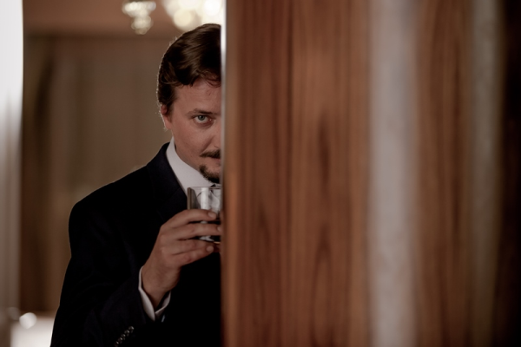

**ARPÁD SOLTÉSZ (1969), námět**

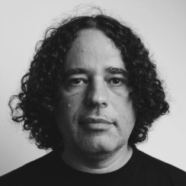Slovenský spisovatel a novinář, autor bestsellerů *Mäso* a *Sviňa.* Po střední škole emigroval do Německa a po událostech roku 1989 se vrátil na Slovensko. Pracoval v několika regionálních i celoslovenských denících, týdenících a v televizi JOJ. Původně se specializoval na investigativní žurnalistiku, v současnosti působí jako politický komentátor. V roce 2017 vydal svůj první úspěšný bestseller *Mäso*, o rok později román *Sviňa*. Oba dva tituly akční thrillery vycházejí z jeho práce investigativního novináře, kdy se zabýval vztahy mezi mafií, státem a chobotnicí zla.

**Kdo nebo co je ona „sviňa“?**

Myslím, že každý si jak ve filmu, tak v knize, najde svoje „svině“. To je na tom ta největší zábava.

**Jaké jste měl pocity, když jste se dozvěděl, že kniha *Sviňa* se promění ve film, spolupracoval jste na realizaci snímku?**

Prošli jsme si scénář, měl jsem nějaké drobné připomínky, ale film je zcela něco jiného než kniha, proto jeho tvorbu nechávám na filmařích.

Z natáčení filmu jsem měl radost, asi každý spisovatel je rád, když se jeho dítě dostane k širšímu publiku. Film je médium, které získá i takové lidi, kteří nemají čas číst knihy.

**Proč si myslíte, že právě film *Sviňa* by měli lidé vidět v kinech?**

Já jsem především novinář a jako novinář nemůžu mít pravdu, lidem mohu předkládat pouze fakta. Naopak jako spisovatel můžu lidem hovořit pravdu bez toho, abych použil jeden jediný fakt. A to stejné dokáže i film. Podle mého názoru se z filmu *Sviňa* lidé dozví pravdu.

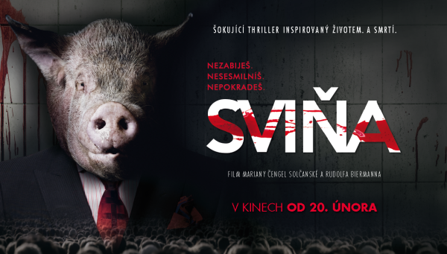

**JOZEF VAJDA (1955), postava Wagnera**

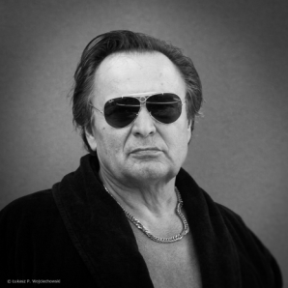V roce 1977 absolvoval studium herectví na Vysoké škole múzických umění v Bratislavě, pochází ze Žiliny. Do roku 1980 působil na Nové scéně, odkud přešel do Činohry Slovenského národního divadla, kde vystupuje dodnes. Do povědomí televizních diváků se mimo jiné dostal postavou doktora Mažára v televizním seriálu *Ordinácia v ružovej záhrade* (v slovenské verzi v roce 2007). Zahrál si rovněž v dramatu režiséra Dušana Rapoše *Cinka Panna*. Věnuje se také dabingu, svůj hlas propůjčil řadě amerických hvězd (Michaelovi Douglasovi, Sylvesteru Stallonemu, Arnoldu Schwarzeneggerovi a dalším). Za výkony v dabingu byl Jozef Vajda oceněn v roce 2002 Zlatou slučkou. O dva roky později byl nominován na Krištáľové krídlo a cenu IGRIC. V roce 2011 vytvořil jednu z hlavních rolí v situační komedii v televizním seriálu *Hoď svišťom*.

**Představte svoji postavu.**

Rád bych tady použil myšlenku autora knihy *Sviňa*, Arpáda Soltésze, který řekl, že pokud se někdo v této knize pozná, ať okamžitě si vezme svůj občanský průkaz a přihlásí se na policii. Je to pravdivá věta, takže si asi umíte domyslet, jaký charakter má postava, kterou zde hraji. Svědčí o tom i samotný název… Moje postava je souhrn všech gaunerů, hochštaplerů, podvodníků této krajiny od devadesátých let až do současnosti. Je to slepenina těchto lidí, kterou jsem se takto snažil zahrát. Problém je, že tito lidé jsou stále mezi námi. Vždy když zaprší, vytvoří se podhoubí a tito lidé vyrostou, znovu se objeví a ve své činnosti pokračují nejen u nás, ale na celém světě. Jednoduše řečeno, zlo existuje. To je stručná charakteristika mé postavy, doufám, že můj herecký výkon, diváky zaujme.

**Když jste si přečetl knihu a scénář, jaké byly Vaše pocity?**

S obrovskou chutí jsem si přečetl knihu i scénář, protože tyto roky – od devadesátých let až do současnosti, jsem velmi intenzivně prožíval jako dospělý člověk, který vnímá situaci a střetává se s touto problematikou. Mám pocit, že je tu hodně pravdivých momentů, i když jde samozřejmě o fikci. V těchto fiktivních postavách jsem v knize viděl řadu charakterů. Kniha pro mě byla úžasným studijním materiálem pro moje herectví. A jsem velmi rád, že je tu taký člověk jako Arpád Soltész, který se do této problematiky obul a takto skvěle ji zmapoval.

**Proč jít na tento film do kina, na co byste nalákal diváky?**

Všechny situace se donekonečna opakují a jak jsem již řekl, tito lidé jsou zde stále a rodí se další. Jednoduše existují. Proto vznikl tento film - jako varování, abychom se dokázali chránit a uměli zabránit tomuto zlu. Já si myslím, že se to podaří, pokud budeme k sobě upřímní, čestní a když si přiznáme, že tyto věci jednoduše jsou, pojmenujeme je a ukážeme na ně. 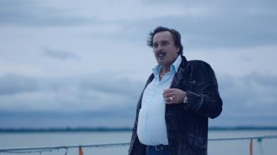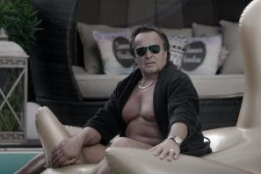To je smysl tohoto filmu, já věřím, že na něj diváci přijdou a uvědomí si, o co zde jde.

**MARKO IGONDA (1974), postava Boba**

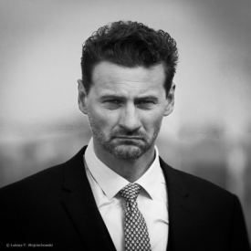

Slovenský divadelní a filmový herec, který pochází ze Žiliny. Vystudoval restaurování a štukatérství na střední uměleckoprůmyslové škole v Kremnici a rok pracoval v tomto oboru. V devatenácti letech odešel do USA, kde v Seattlu vystřídal různé zaměstnání. Po návratu v roce 1995 nastoupil do Městského divadla v Žilině a následující rok byl přijatý na studium herectví na Vysokou školu múzických umění v Bratislavě. Poté se stal členem Slovenského národního divadla v Bratislavě. Po svatbě s českou herečkou Hanou Ševčíkovou se v roce 2004 přestěhoval do Prahy, kde se ihned prosadil ve filmu, v televizi i na divadle. V roce 2008 reprezentoval Slovensko na Berlinale v rámci Shooting Stars představující mladé evropské talenty a na MFF v Bratislavě 2010 získal Film Europe Award za úspěšnou prezentaci slovenského filmového umění v zahraničí.

**Představte ve stručnosti svoji postavu.**

Moje postava se jmenuje Bobo, hraji velmi úspěšného politika, který zažívá různé peripetie. Žijeme v takovém podivném světě, kdy máme na výběr úspěch nebo čest. A právě proto, že spojení těchto dvou slov je v dnešním světě skoro nemožné, bylo to pro mě nesmírně zajímavé, což vystihl i scénář, který jsme s tvůrci interpretovali skrz mojí postavu.

**Když Vás oslovili tvůrci kvůli natáčení filmu *Sviňa*, jaká byla Vaše první reakce?**

Vždy dávám na první pocity, které jsou rozhodující, zda mě látka zasáhne a tuto postavu vůbec budu dělat. Moje první pocity v tomto směru byly jasné, řekl jsem ano, tuto roli chci dělat. Je to silná věc, která má v tomto světě smysl.

**Nebylo pro Vás náročné přepnout se z této postavy do reálného života?**

Samozřejmě. Nejsem typ herce, který svoji roli skončí na place, přijde domů a střih, hotovo a jsem jiný člověk. Všechny postavy, které jsem hrál, ve mně nadále žijí. Obohacují mě či ničí, to vše k herectví patří. Herectví mě velmi ovlivňuje, snažím se najít paralelu mezi mnou a ztvárněnými postavami, aby mě to úplně nezničilo, abych mohl žít nějaký normální život. Často je to obtížné, jsou to těžká témata, náročné postavy, to vše člověka ovlivní, ale tak to má být, je to přirozené.

**Pokud byste měl diváky pozvat do kina, proč jít na tento film?**

Je to zrcadlo doby. Myslím si, že každý mladý člověk by ho měl vidět, jde z něj obrovská síla. Situace působí až absurdně, člověk má pocit, že to není možné, ale uvidí, že ano. A 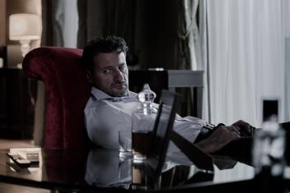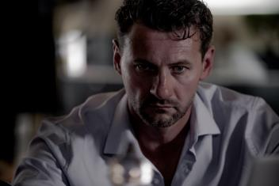může pocítit i následky. Je to určitě dobré zrcadlo, které je třeba vidět.

**GABRIELA MARCINKOVÁ (1988), postava Emmy**

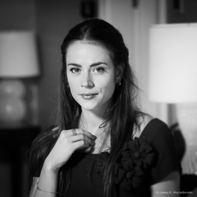

Slovenská divadelní, filmová a televizní herečka, absolventka Vysoké školy múzických umění v Bratislavě, narodila se v Prešově. Účinkovala v divadelních hrách Aj kone sa strieľajú, [Othello](https://sk.wikipedia.org/wiki/Othello), Rok v Kocúrkove či Veľa kriku pre nič. Je známá především z televizního seriálu [Horúca krv](https://sk.wikipedia.org/wiki/Hor%25C3%25BAca_krv). V roce 2015 sa vdala za zpěváka Martina "Lyncha" Mihalčína. Naposledy si zahrála v romantické komedii Šťastný nový rok.

**Jakou postavu jste ve filmu ztvárnila?**

V tomto snímku hraju ženu, která se ve svém životě naučila využívat především svoje fyzické přednosti, aby získala věci, o kterých si myslí, že jsou v životě podstatné. Řekla jsem to takto nonšalantně a trošku jsem jí touto charakteristikou přidala.

**Proč by lidé měli vidět právě tento film?**

První, co mě napadlo, bylo, že je to strašné. Všechno, co se tam děje, je hrozné. Ale myslím to v dobrém smyslu slova. My Slováci musíme sledovat šílené věci, abychom si uvědomili, kde žijeme. Abychom zmobilizovali svoje síly, aby se něco změnilo.

**Jaká byla Vaše reakce po přečtení scénáře?**

Prvním pocitem po přečtení scénáře byla otázka, zda už jsme připraveni na tento film. A druhým pocitem byla odpověď, proč ne? Velmi ráda jsem se zúčastnila vzniku tohoto filmu, který, předpokládám, vyvolá velkou společenskou diskuzi.

**Jak se Vám dařilo hrát tyto šílené věci?**

Svou roli jsem přijala kvůli tomu, že to byla pro mě výzva. Protože tento typ postavy - a to nechci vypadat lepší, než sem - je mi mimořádně vzdálený. A právě proto jsem ji chtěla hrát, byla zcela odlišná. Věřím, že jsem pod vedením režisérů vložila do této postavy vše, co v ní mělo být a jak ji vnímali i samotní tvůrci.

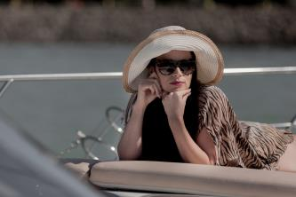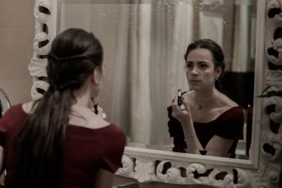

**PRODUCENTI**

**IN FILM**

IN FILM je produkční společnost, která byla založena v roce 1993 producentem Rudolfem Biermannem. Díky jeho zkušenostem se společnost rychle rozrostla. V IN FILMU byly realizované např. výborné umělecké filmy Martina Šulíka (*Zahrada, Orbis Pictus* nebo *Krajinka*), *Všichni moji blízcí* Matěje Mináče či velmi oceňovaný *Král zlodějů* Ivana Fíly, ale i velmi populární filmy - *Román pro ženy* Filipa Renče, nejsledovanější film v ČR v roce 2005, *Účastníci zájezdu* Jiřího Vejdělka, který se stal nejsledovanějším filmem roku 2006. V roce 2006 byl nejúspěšnějším vyprodukovaným filmem *Obsluhoval jsem anglického krále* Jiřího Menzela, který také získal mnoho ocenění doma i v zahraničí. V roce 2008 začal IN FILM spolupracovat s režisérem Janem Hřebejkem na filmu *Nestyda*, spolupráce potom pokračovala úspěšnými filmy *Kawasakiho růže*, *Nevinnost a Svatá čtveřice*. Alice Nellis je další režisérkou, se kterou společnost IN FILM začala pravidelně spolupracovat. První byl divácky velmi navštěvovaný film *Perfect Days* z roku 2011. V roce 2013 měla premiéru její úspěšná komedie *Revival* a v roce 2014 film *Andělé všedního dne.* V tomto roce navázala společnost spolupráci také s režisérem Petrem Nikolaevem na filmu *Vybíjená*, který měl premiéru v březnu 2015, a jen během prvního víkendu snímek vidělo 57 000 diváků.

**MAGIC SEVEN**

Společnost Magic Seven vznikla v roce 1999 jako reklamní agentura. Ve své historii pracovala na desítkách domácích a zahraničních reklamních kampaních. V roce 2010 Magic Seven vyprodukovala dlouhometrážní  film - historické drama *Legenda o Lietajúcom Cypriánovi*, které se stalo nejnavštěvovanějším slovenským filmem tohoto roku. Dále tato společnost spolupracovala v roli koproducenta na celovečerních hraných filmech *Miluj ma alebo odíď, Láska na vlásku, Únos*.

**CINEMART**

CinemArt a.s. patří mezi největší filmové distribuční společnosti v České republice, zastupuje hollywoodská studia Universal a Paramount Pictures.

Každoročně CinemArt uvádí do českých a slovenských kin přes padesát titulů – od filmových blockbusterů jako jsou *Tajný život mazlíčků 2, X-Men: Dark Phoenix, Rocketman, Bohemian Rhapsody, Mamma Mia! Here We Go Again* nebo J*urský svět: Zánik říše* po diváky a kritikou oceňované filmy *Favoritka*, *Nejtemnější hodina*, *BlacKkKlansman,* *Mrtví neumírají, Le Mans ‘66* nebo *Králíček Jojo*.

Vedle těchto filmů amerických studií přináší CinemArt divákům také filmy evropské produkce, mezi které se řadí například úspěšná filmová komediální trilogie *Fakjů pane učiteli 1 až 3*, francouzské komedie *Co jsme komu zase udělali?, Vánoce a spol.* a *Srdečně vás vítáme*, na Oscara nominované německé drama *Nikdy neodvracej zrak*, finské válečné drama *Neznámý voják*, italské oceňované drama *Dogman*, německý film *Balón*, francouzsko-finský rodinný film *Putování se sobíkem* a filmová satira *Ztratili jsme Stalina*.

CinemArt je také respektovaným distributorem českých filmů, partnerem uznávaných filmových producentů i začínajících filmařů. Mezi úspěšně uvedené filmy poslední doby patří komedie *Po čem muži touží* a *Ženy v běhu*, *Chata na prodej* a filmovými kritiky oceněné drama *Jan Palach*. Mezi oceňované filmy v distribuci CinemArtu patří i snímky *Hastrman*, *Domestik*, *Chvilky* a *Všechno bude*. Posledně jmenovaný film získal cenu za nejlepší režii v hlavní soutěži Mezinárodního filmového festivalu v Karlových Varech a šest Českých lvů. Dalšími českými tituly, na které v roce 2019 mohli diváci přijít do kina, jsou například komedie *Teroristka* Radka Bajgara, *Přes prsty* Petra Kolečka, *Staříci* Martina Duška a Ondřeje Provazníka, dokument Olgy Sommerové J*iří Suchý – Lehce s životem se prát*.

Kromě filmové distribuce se CinemArt věnuje i koprodukci a produkci vybraných českých titulů. Prvním koprodukčním titulem CinemArtu byl oscarový snímek Jana Svěráka *Kolja*. Dále následoval divácky úspěšný film Davida Ondříčka *Samotáři*. V roli producenta či koproducenta se CinemArt představil například u filmů *Tátova volha* Jiřího Vejdělka, *Bezva ženská na krku* Tomáše Hoffmana či *Čtyřlístek ve službách krále* Michala Žabky. V současné době se připravuje v produkci CinemArtu několik projektů a v roce 2019 vstoupila do kin komedie *Vlastníci* režiséra a scenáristy Jiřího Havelky.

**Kontakty pro média (ČR):**

**Mgr. Alice Aronová, Ph.D.,** +420 603 339 144, [**aronova@cinemart.cz**](mailto:aronova@cinemart.cz)

**Petr Slavík**, +420 604 419 042, [**petr.slavik@cinemart.cz**](mailto:petr.slavik@cinemart.cz)

[**www.cinemart.cz**](http://www.cinemart.cz)